第十三周 强手填词
11日30中午1:00前由学习委员交到初一6班柯慧怡、初二8班阮辰阳处或直接投入大队部门口的信箱里 。

姓名_______ 五位学号______
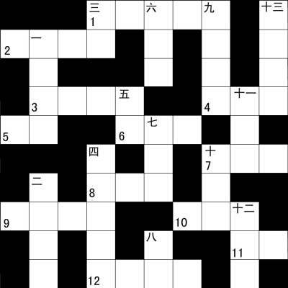
横 列
1.任贤齐演唱的一首歌曲；
2.成语，比喻为官清廉；
3.为了表示论证充足而大量地引用材料；
4.以D字开头的列车；
5.唐太宗的年号；
6.电影《变形金刚》中的角色之一；
7.国内一著名女影星；
8.范玮琪演唱的一首歌曲；
9.成语，指拼个你死我活；
10.著名京剧表演艺术家周信芳的艺名；
11.四川省南部的一个城市；
12.小说《天龙八部》中段誉对王语嫣的称呼。
纵 列
一、成语，比喻置身事外，既不过问，也不协助别人；
二、基努·里维斯、桑德拉·布洛克主演的电影；
三、一种常见疾病；
四、一款电脑游戏；
五、发动机的另一个名称；
六、人面部的重要穴位之一；
七、严凤英、王少舫主演的黄梅戏电影；
八、在飞机上服务的年轻女乘务员；九、19世纪60年代至90年代，我国各地掀起的一场“师夷长技以制夷”的改良运动；
十、我国著名语言文字学家，号太炎；十一、一种常见的中药材；
十二、我国一著名配音演员，主要配音作品有电影《佐罗》《黑郁金香》等；
十三、李诚儒、王茜等主演的一部电视连续剧。

附加题：（党的十八大）

